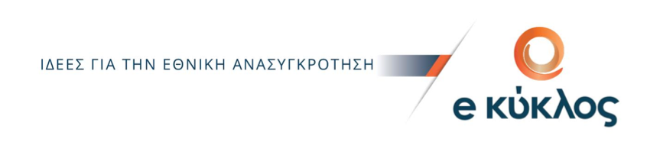 |     ΙΔΡΥΜΑ ΔΙΕΘΝΩΝ ΝΟΜΙΚΩΝ ΜΕΛΕΤΩΝ Καθ. Ηλία Κρίσπη | 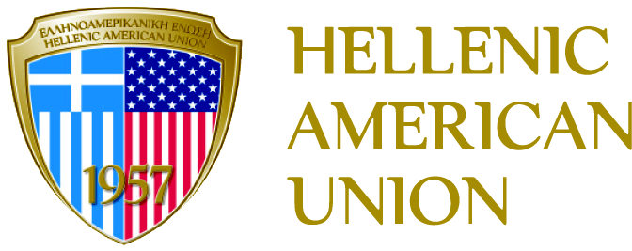

Πρόσκληση

Ο Κύκλος Ιδεών για την Εθνική Ανασυγκρότηση σε συνεργασία με το Ίδρυμα Διεθνών Νομικών Μελετών- Καθηγητού Ηλία Κρίσπη και την υποστήριξη της Ελληνοαμερικανικής Ένωσης, πραγματοποιεί ΕΚΔΗΛΩΣΗ με ανοιχτή συζήτηση στο θέμα:

«Προστασία Δεδομένων - Ηλεκτρονική Ταυτοποίηση»
Διαχείριση Προσωπικών Δεδομένων μετά την υιοθέτηση του νέου Γενικού Κανονισμού (GDPR) και Ηλεκτρονική Ταυτοποίηση με τη χρήση του δικτύου eIDAS (eID_EU): Επιχειρησιακές, τεχνικές και θεσμικές συνέπειες
την Τετάρτη 14 Μαρτίου 2018, ώρα 18:00
στο Αμφιθέατρο της Ελληνοαμερικανικής Ένωσης
(Μασσαλίας 22, Αθήνα)

Στη συζήτηση συμμετέχουν:

- Λίλιαν Μήτρου, Πανεπιστήμιο Αιγαίου - Πολυτεχνική Σχολή
- Κωνσταντίνος Χριστοδούλου, Πανεπιστήμιο Αθηνών - Νομική Σχολή
- Αντώνης Στασής, Υπουργείο Διοικητικής Ανασυγκρότησης - Διεύθυνση Ηλεκτρονικής Διακυβέρνησης
- Φερενίκη Παναγοπούλου-Κουτνατζή, Πάντειο Πανεπιστήμιο
- Γιώργος Παπασταματίου, FORTH-CRS
- Κώστας Γκρίτσης, MICROSOFT
- Χρυσούλα Μιχαηλίδου, ΕΕΤΤ, Νομική Υπηρεσία

Συντονίζει ο Πέτρος Καβάσαλης, Πανεπιστήμιο Αιγαίου - Πολυτεχνική Σχολή & Κύκλος Ιδεών για την Εθνική Ανασυγκρότηση.

Η παρουσία σας θα μας τιμήσει ιδιαίτερα

* Θα δοθούν βεβαιώσεις παρακολούθησης

